- تأسیسات آب شیرینکن
در این بخش عملیات بهره برداری و نگهداری از تأسیسات آب شیرینکن تحت پوشش شرکت بشرح زیر برنامه ریزی و اجرا می شود.
- بهره برداری، نگهداری و تعمیرات دستگاههای آب شیرینکن سایت قشم به ظرفیت اسمی 24000 مترمکعب در روز که 6500 مترمکعب آن از نوع حرارتی MSF و 17500 مترمکعب در روز آن از نوع اسمز معکوس SWRO می باشد.
- بهره برداری، نگهداری و تعمیرات دستگاههای آب شیرینکن سایت اسکله باسعیدو به ظرفیت اسمی 1200 مترمکعب در روز که 500 مترمکعب آن از نوع حرارتی MSF و 700 مترمکعب در روز از نوع اسمز معکوس BWRO-SWRO می باشد.

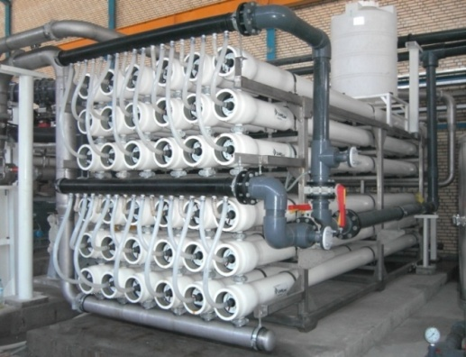
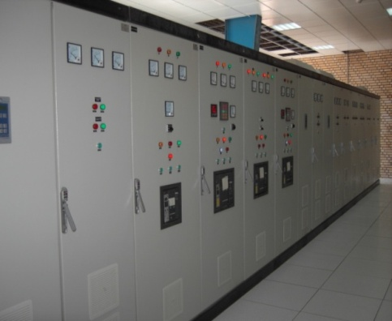

«مشخصات واحدهای آب شیرینکن تحت پوشش شرکت»
رديف | نام دستگاه | نوع دستگاه | تعداد | ظرفيت اسمی واحد (مترمكعب در شبانه روز) | ظرفيت اسمی كل (مترمكعب در شبانه روز) | محل استقرار واحد
1 | وهنگساران | اسمز معكوس RO | 4 | 2500 | 000ر10 | سایت قشم
2 | WTD شستا | اسمز معكوس RO | 3 | 2000 | 6000 | سایت قشم
3 | Package | اسمز معكوس RO | 1 | 1500 | 1500 | سایت قشم
4 | كروپ | حرارتي MSF | 7 | 500 | 3500 * | سایت قشم
5 | ساساكورا | حرارتي MSF | 2 | 1500 | 3000 * | سایت قشم
6 | Package | اسمز معكوس RO | 1 | 600 | 600 | سایت باسعیدو
7 | Package | اسمز معكوس RO | 1 | 100 | 100 | سایت باسعیدو
8 | كروپ | حرارتي MSF | 1 | 500 | 500 * | سایت باسعیدو
جمع کل: |  |  |  |  | 200ر25

*در حال حاضر واحدهای حرارتی بصورت رزرو بوده و خارج از مدار تولید هستند

فعالیتهای روزانه آزمایشگاههای کنترل کیفیت آب و فاضلاب :
- آنالیز شیمیائی آب تولیدی و آب بویلر واحدهای حرارتی (MSF) شامل هدایت الکتریکی، PH ، هیدرازین و نیتریت سدیم
- آنالیز شیمیائی آب تولیدی واحدهای RO شامل سختی، هدایت الکتریکی، کل جامدات محلول، غلظت کلسیم، منیزیم، قلیائیت، کلر آزاد، یون کلرور ضریب لانژرلیه
- نمونه برداری روزانه از نقاط مختلف شبکه آبرسانی شهری و انجام آزمایشهای شیمیائی و فیزیکی مربوطه شامل کلر آزاد، هدایت الکتریکی، PH ، بو، طعم و کدورت
- تزریق املاح مورد نیاز به آب آشامیدنی به منظور ضد عفونی کردن، افزایش قلیائیت، افزایش سختی و جلوگیری از خورندگی آب شامل: هیپوکلریت کلسیم، سدیم بیکربنات و کلسیم کلراید
- بررسی آب ابتدا و انتهای شبکه شهرک صنعتی تولا از لحاظ مشخصات شیمیائی
- افزودن مواد ضد خوردگی و تست بویلرهای واحدهای حرارتی (کروپ و ساساکورا) در زمان کار
- کنترل و بررسی آزمایشات میکروبی ماهانه ارسالی از مؤسسه استاندارد (مربوط به آب شهر)
- بازدید از تصفیه خانه های فاضلاب ساحلی و ایران زمین
- کنترل آزمایشهای ارسالی از تصفیه خانه های فاضلاب شامل SSV,MVLSS,DO,SVI,MLSS,COD,BOD و .....
- انجام آزمایشهای مربوط به تصفیه خانه های فاضلاب به صورت هفتگی
- آزمایش نمونه آبهای ارسالی از آب شیرینکن سایت باسعیدو

- شبكه هاي انتقال و توزيع آب
بهره برداری، نگهداری و تعمیرات، بازسازی، توسعه و احداث تأسیسات شبکه توزیع آب شهر قشم و ارائه خدمات دیگر نظیر احداث ایستگاههای پمپاژ، تأمین فشار منازل و کنترل فشار شبکه آب در شهر قشم و تولا، توزیع آب تانکری در قشم و تولا، وصل انشعابات جدید، استانداردسازی خطوط و انشعابات قدیمی، تست کنتورها و ... از عمده وظایف این بخش می باشد.
- بهره برداری از شبکه توزیع و انتقال آب قشم جمعاً به طول حدود134 کیلومتر
- بهره برداری از شبکه انتقال آب قشم به تولا به طول 10 کیلومتر
- بهره برداری از شبکه توزیع آب در سایت صنعتی فجر و تولا به طول 8 کیلومتر
- بهره برداری از مخازن ذخیره آب شهر قشم به ظرفیت 000ر30 مترمکعب

- شبكه هاي جمع آوري و انتقال فاضلاب و استفاده مجدد از پساب

بهره برداری، نگهداری و تعمیرات، بازسازی، توسعه و احداث تأسیسات شبکه جمع آوری و انتقال فاضلاب شهر قشم و شبکه انتقال پساب و ارائه خدماتی نظیر شستشوی دوره ای شبکه و ایستگاههای پمپاژ، رفع گرفتگی و بازدید از انشعابها، وصل انشعابهای جدید، استانداردسازی خطوط و انشعابهای قدیمی و ... از وظایف عمده این واحد می باشد.
- بهره برداری از شبکه جمع آوری و انتقال فاضلاب شهر قشم به طول حدود 61 کیلومتر
- بهره برداری از ایستگاههای پمپاژ فاضلاب شهرکالهیه و نریمان
- بهره برداری از شبکه توزیع پساب به طول حدود 19 کیلومتر

- تصفيه خانه هاي فاضلاب
در حال حاضر بهره برداری، نگهداری و تعمیرات دو تصفیه خانه فاضلاب شهرک ساحلی (ضلع جنوبی بندر بهمن) به ظرفیت 3000 مترمکعب در روز (در فاز اول 1000 مترمکعب در روز) و همچنین تصفیه خانه فاضلاب ضلع شمالی پارک ایران زمین نیز به ظرفیت 3000 مترمکعب در روز (در فاز اول 1000 مترمکعب در روز) از نوع لجن فعال از فعالیتهای روزمره این بخش است. فاز اول این دو تصفیه خانه هر کدام به ظرفیت 1000 مترمکعب در روز با بودجه ای بالغ بر 20 میلیارد ریال (جمعاً 40 میلیارد ریال) در سال 91- 90 به بهره برداری رسیده است. لازم بذکر است فاز دوم تصفیه خانه فاضلاب شهرک ساحلی نیز در پایان سال 93 به اتمام رسید و هم اکنون در حال بهره برداری است.
رديف | نام تصفیه خانه | ظرفيت(مترمكعب در شبانه روز)
1 | تصفيه خانه فاضلاب جنب پارك ايران زمين | 3000 (در فاز اول 1000)
2 | تصفيه خانه فاضلاب شهرك ساحلي | 3000 (در فاز اول و دوم 2000)
جمع كل : |  | 3000

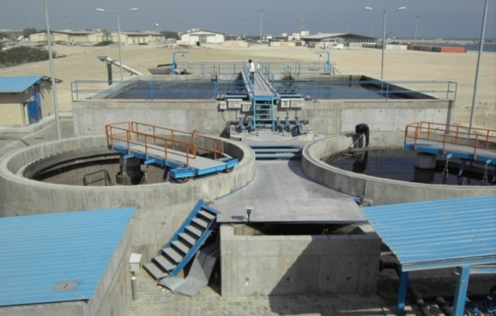
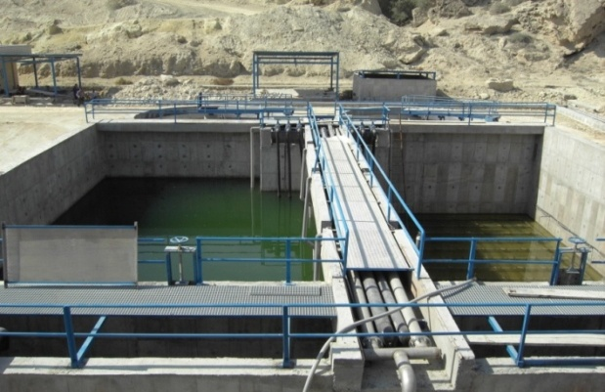

- خدمات مشترکین آب و فاضلاب
قرائت کنتور، صدور و توزیع قبوض آب و فاضلاب، رسیدگی به حسابهای مشترکین، حسابهای بانکی مرتبط با آب و فاضلاب، تهیه آمارهای فروش و وصول آب، ثبت و رسیدگی به مسائل و مشکلات مشترکین، تشکیل پرونده و ثبت اطلاعات مشترکین، محاسبات هزینه حق انشعابها طبق تعرفه، ارزیابی ملک، تهیه نقشه، تنظیم قرارداد فروش انشعاب، ثبت خدمات مشترکین شامل: تست کنتور، جابجائی انشعابها، قطع و وصل، ارائه خدمات و تحویل کوپن به متقاضیان آب حجمی در سطح جزیره، و انجام عملیات بازرسی مرتبط با مصارف و کاربری از عمده وظایف این امور به شمار می رود.

- برقرساني به شهركهاي صنعتي و پروژه هاي برقي
تعمیر و نگهداری شبکه های توزیع برق هوائی و زمینی، پستهای هوائی و زمینی فشار متوسط و ضعیف و شبکه روشنائی شهرکهای صنعتی تولا و فجر، و خدمات رسانی به مشترکین صنعتی در شهرکهای صنعتی فوق الذکر از مهمترین وظایف این واحد میباشد. بخش مشترکین برق این امور وظیفه قرائت ماهانه کنتورهای برق مشترکین، تهیه و توزیع قبوض برق، وصول مطالبات، بررسی حسابهای مشترکین و گزارش به امور مالی شرکت، رفع مغایرتهای مالی، تهیه آمارهای خرید و فروش انرژی، پاسخگوئی به مراجعین، تشکیل پرونده مشترکین، واگذاری انشعاب، اصلاح تابلوهای اندازه گیری و ... را برعهده دارد. تعمیر و نگهداری تابلوهای برق و سیستمهای ابزار دقیق برقی و پنوماتیک واحدهای آب شیرینکن تحت پوشش شرکت مستقر در سطح جزیره از جمله قشم و باسعیدو نیز توسط این امور انجام می شود. همچنین انجام عملیات مربوط به پروژه های برق، از قبیل بازدید اولیه، رسم کروکی، طراحی، متره و برآورد هزینه، انعقاد قرارداد، تهیه دستورکار اجرائی، تهیه و تنظیم صورت وضعیت کارهای انجام شده، و پس از پایان کار، تحویل و تحول با کارفرما و تهیه صورتجلسه های مربوطه و سپس پیگیری مطالبات شرکت بر عهده این امور میباشد.

- نگهداري تأسيسات اماكن متعلق به سازمان منطقه آزاد قشم
نگهداري، راهبری و تعميرات تأسيسات برقي، حرارتي و برودتي، بهداشتي و ابنيه اسكله هاي بندر بهمن، اسكله شهيد ذاكري، لافت، فجر، ساختمانهاي مركزي و معاونتهاي سازمان، تالار وحدت و ساير اماكن متعلق به سازمان برعهده اين شركت مي باشد.

- نظارت بر امور ساختمانی و عمرانی
این بخش زیر نظر مدیریت آب و فاضلاب شرکت فعالیت می نماید و مسئولیت نظارت بر اجرای کلیه پروژه های ساختمانی و عمرانی شرکت از قبیل احداث سوله، فونداسیونها، منهولهای بتنی آب و فاضلاب، محوطه سازی، دیوارچینی، آسفالت و ... را بر عهده دارد.

